**AE-1 CREACIÓN DE UNA PÁGINA WEB**

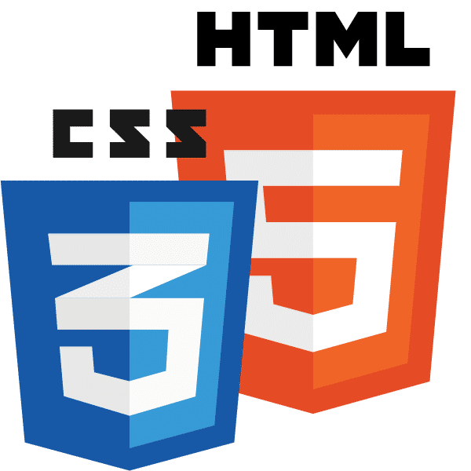

**GRUPO:** 5

**COMPONENTES:**

Fernández Mateu, Maria Antònia

Gamarra La Rosa, Libertad

Prieto Herrera, Gabriela

Quiceno Laverde, Cristian David

**CURSO:** 1º DAM

**ASIGNATURA:** Lenguajes de Marcas y Sistemas de Gestión de Información

**PROFESOR:** FÉLIX DE PABLO

**FECHA:**01/05/2023

**Índice**

Introducción **3**

Metodología **4**

Enunciado **5-8**

Requerimientos 1, 2 y 3 **8-34**

Requerimiento 4 **35**

Conclusiones **36**

**Introducción**

El presente trabajo servirá para poner en práctica los diferentes conceptos aprendidos de HTML y CSS mediante la herramienta Visual Code.

En el primer requerimiento se pretende crear una página web con estructura HTML 5 con temática libre, que en nuestro caso, se hará sobre Turismo en las Islas Canarias.

En el segundo requerimiento de esta actividad se creará un menú desplegable.

Para el tercer requerimiento se trabajará en la adaptación de la página web a diferentes dispositivos.

Finalmente, en el último requerimiento trataremos de hacer visible públicamente la web creada.

**Metodología**

Para realizar esta actividad nos pusimos de acuerdo en que para el primer requerimiento cada uno realizaría la parte que se le hubiera asignado. En este caso quedó de la siguiente manera:

- Home: Marian.

- Quiénes somos: Libertad.

- Qué Hacemos: Libertad.

- Actuación: Gabriela.

- Ultimas noticias: Gabriela.

- Contacto: Cristian.

Una vez hemos tenido cada parte desarrollada, nos pusimos de acuerdo para hacer una reunión vía Teams y así unificar el proyecto y realizar juntos los requerimientos pendientes.

Debemos de tener en cuenta que hay dos apartados mas que se hicieron como prueba y se han anexado para cumplimentar la página web.

**Enunciado**

Realizar un sitio web completo con estructura HTML5. La web puede ser de temática libre, pero debe incluir como mínimo los elementos y complejidad que se detallarán más adelante.

Los textos e imágenes pueden o no tener un significado real, lo único que se valorará será la estructura, limpieza y el código, no su contenido (HTML y CSS).

**Requerimiento 1**

La web debe constar como mínimo de los siguientes bloques de contenido:

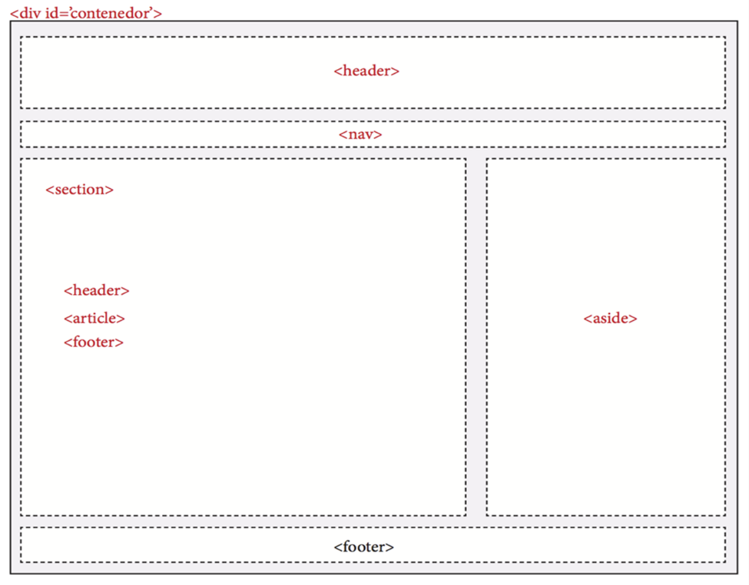

El sitio debe tener la siguiente estructura, o similar. Puedes hacerlo como quieras, pero que no sea con complejidad menor.

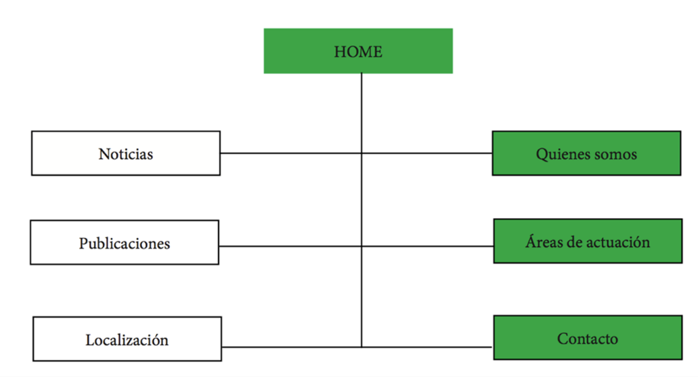

El sitio web debe tener como mínimo el diseño y maquetas de las secciones marcadas en verde deben ser operativo, es decir, deben ser enlaces que lleven a otras páginas para mostrar dicha información.

Home

Página principal del sitio

Áreas de actuación (diseño libre)

En esta página se mostrarán los diferentes servicios de la empresa.

Quiénes somos

Página con un texto y una foto con la descripción de la empresa

Formulario de contacto

En este formulario debes de usar TODOS los elementos HTML5 asociados a los formularios las veces que sean necesarias, debe de ser un formulario bien diseñado a las necesidades de tu página web.

**Ejemplo de página web**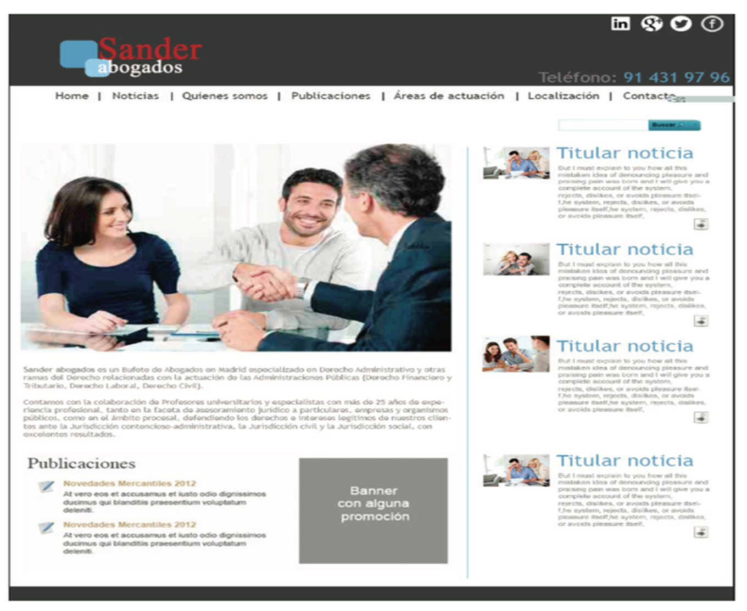

**Ejemplo de Formulario**

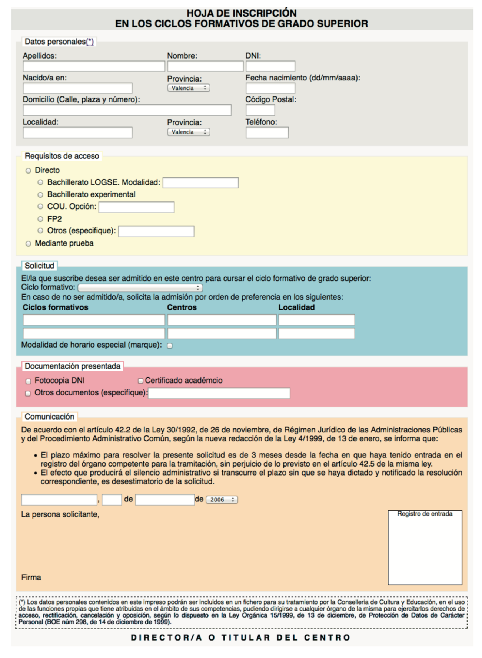

**Requerimiento 2**

Vamos a realizar un menú desplegable basado en listas de HTML, donde por medio de CSS le daremos un aspecto visual atractivo y con solapas desplegables. Dichas solapas llevarán a las páginas operativas descritas anteriormente.

*Valoración: 1,5 puntos sobre 10*

**Requerimiento 3**

Realizar la adaptación de la página web completa para dispositivos móviles.

La página debe optimizarse para visualizarse en los siguientes dispositivos (debe verse claramente que los elementos son modificados en cada caso):

* Adaptación de ancho fijo de resoluciones de más de 1300px de ancho.
* Adaptación optimizada para verse en una Tablet en posición vertical.
* Adaptación optimizada para verse en una Tablet en posición horizontal.
* Adaptación optimizada para verse en un teléfono posición vertical.
* Adaptación optimizada para
* verse en un teléfono posición horizontal.

*Valoración: 1,5 puntos sobre 10*

Para compartir el proyecto y sincronizarlo mediante Git, se ejecutaron los comandos aprendidos en Entornos de Desarrollo.

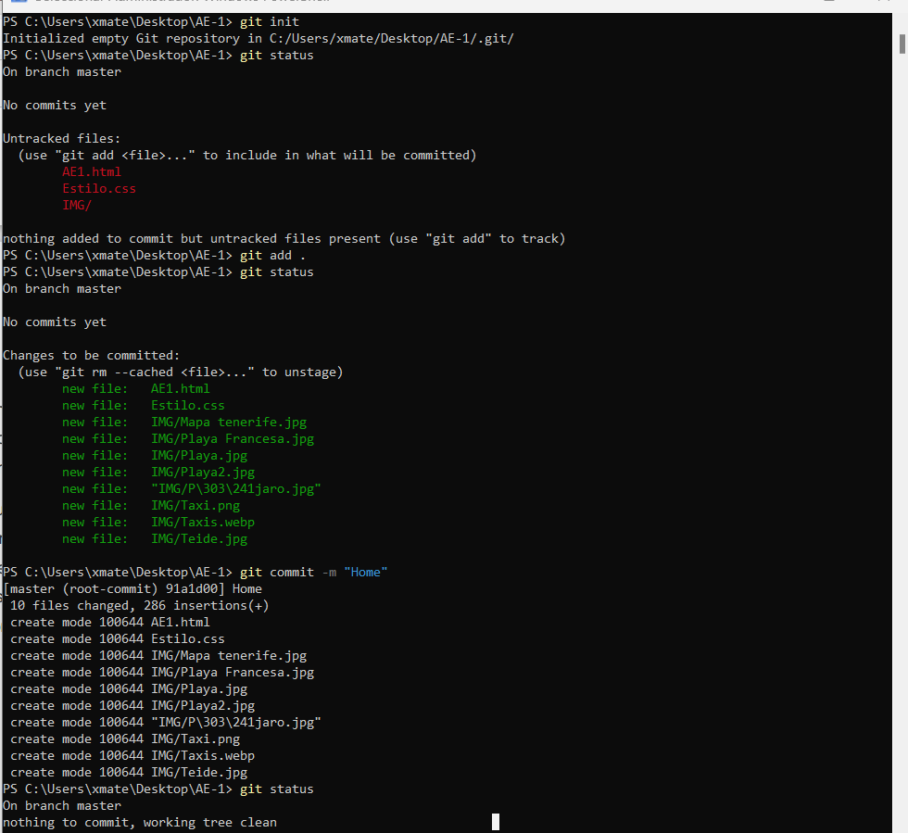

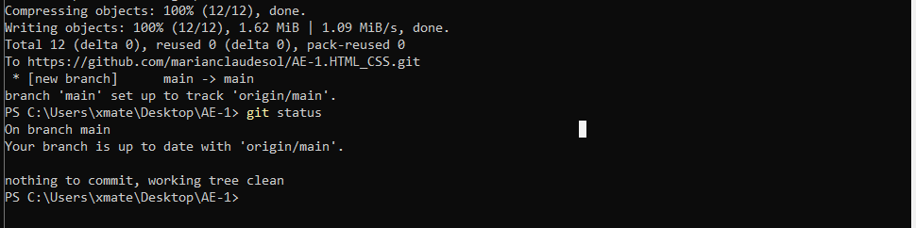

Debido a un cambio de ordenador por requerimiento superiores en otras asignaturas, me han prestado un ordenador y mi usuario este trimestre aparecerá en el prompt como xmate.

Para empezar con la página web , primero se creó en Visual Studio Code una hoja HTML con el contenido del home de la página web, y posteriormente se hizo la hoja de Estilos para aplicarla al HTML. Una vez aplicado y ajustado cambios, se subió a GIT para así poder sincronizarlo con las demás partes de la web.

En la primera parte del HTML se añade la información del tipo de documento que será, y una vez añadido, se pasa a la creación de la cabecera de la página web. En este caso se ha optado por poner un título y debajo una imagen del Teide.

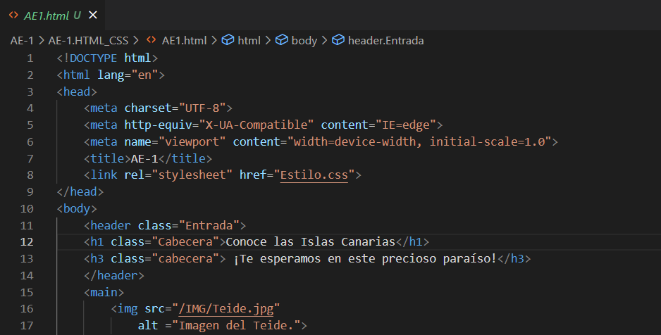

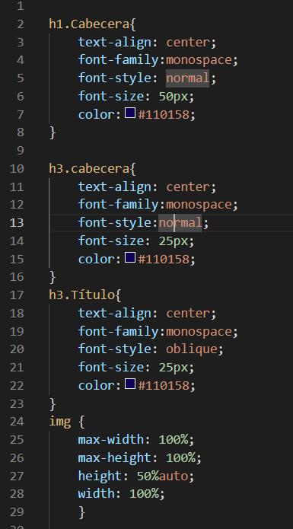

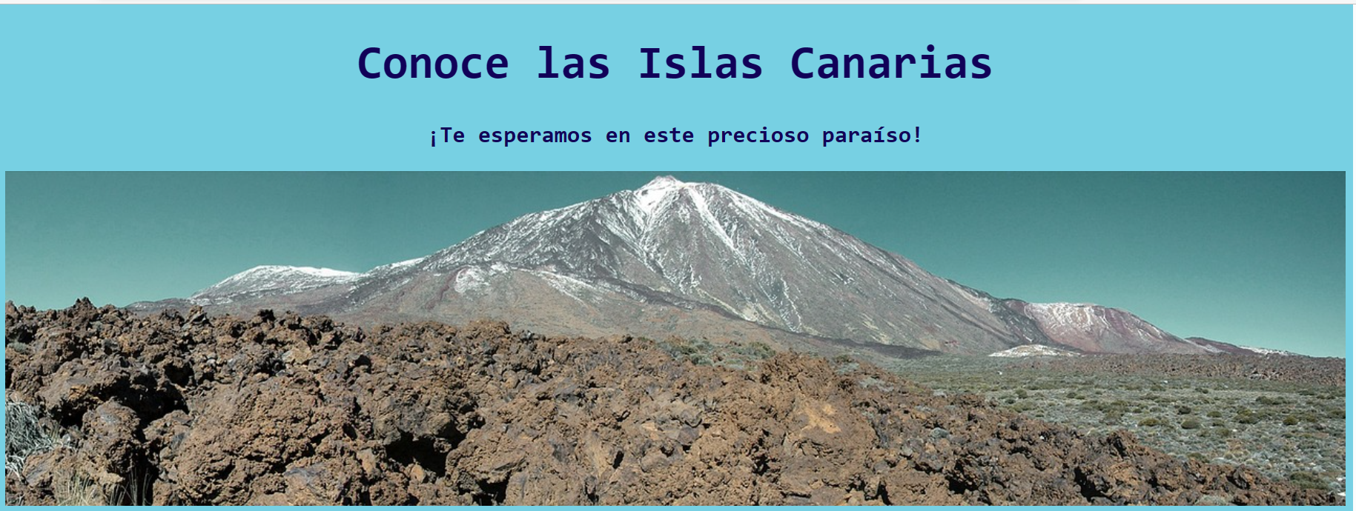

Posteriormente se crea un menú en el que aparecen todas las pestañas que tendría la página web, a pesar de que solo habrá operativas 3 de las pestañas (las obligadas en la actividad).

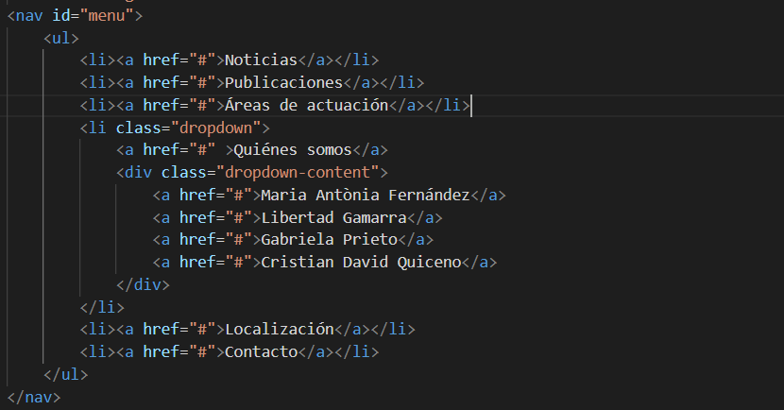

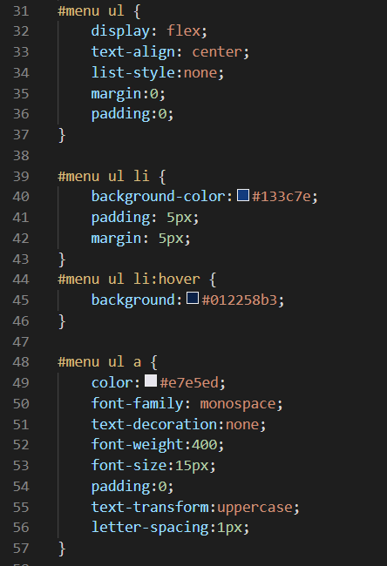 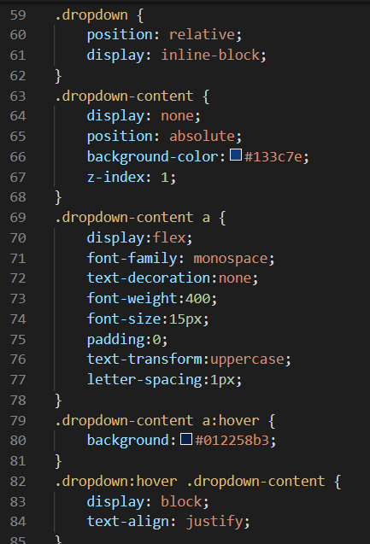

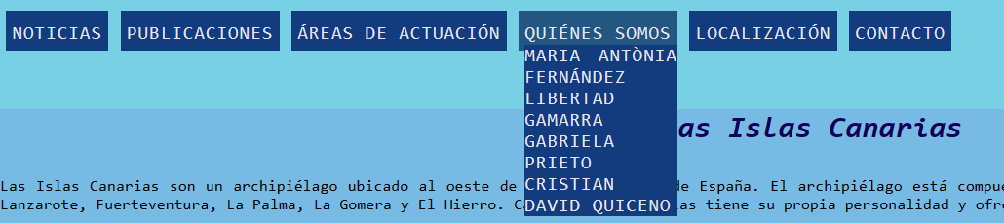

La siguiente parte del Home, son dos secciones en el que aparecen dos artículos sobre cosas de las Islas Canarias.

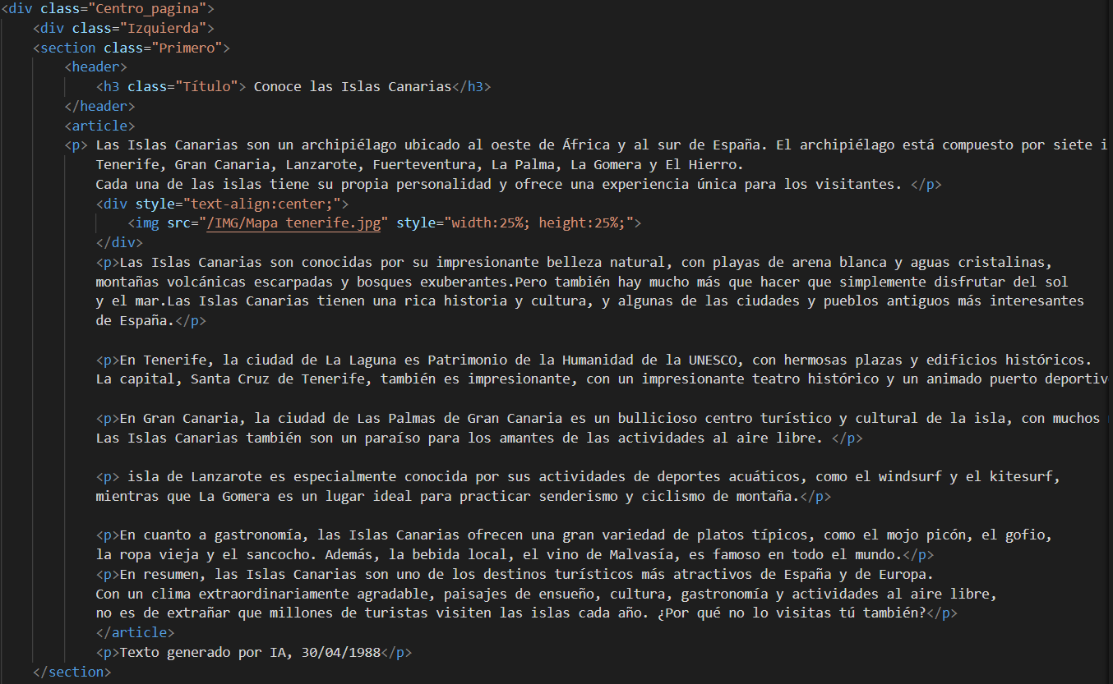

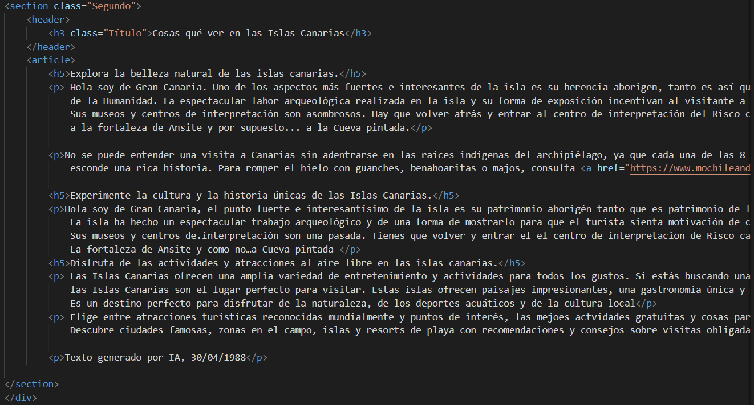

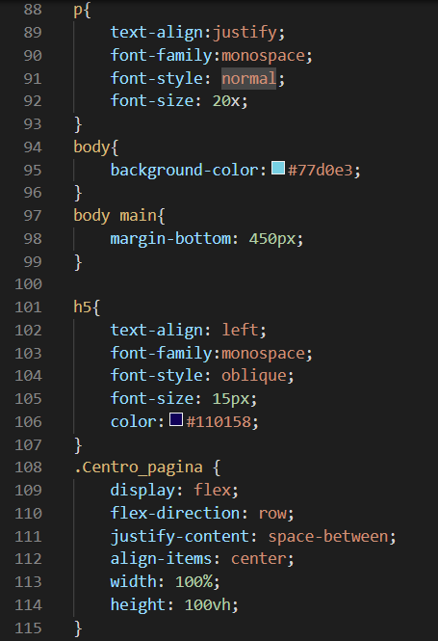

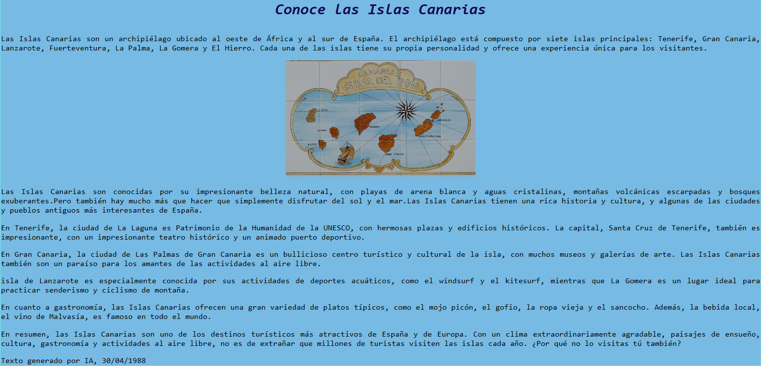

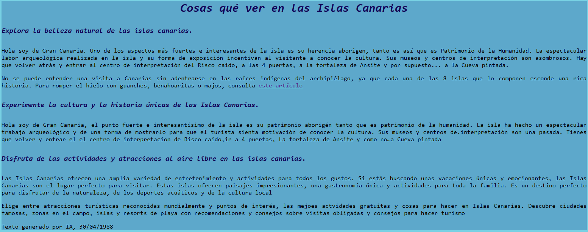

A continuación, se hizo el aside, y mediante Css se situó en la parte derecha de la pantalla.

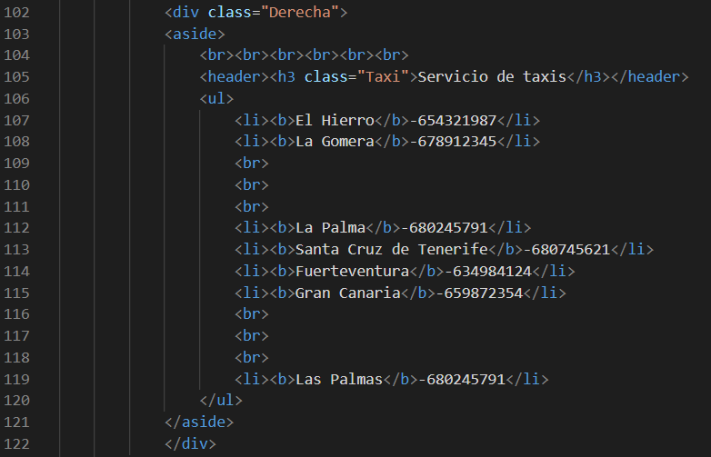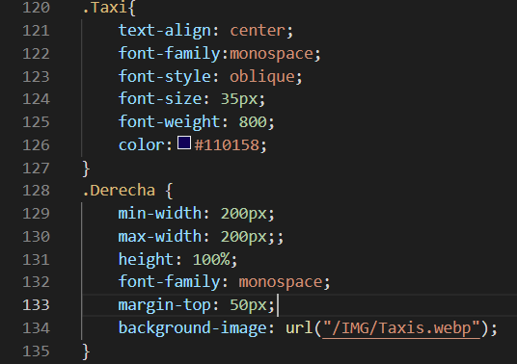

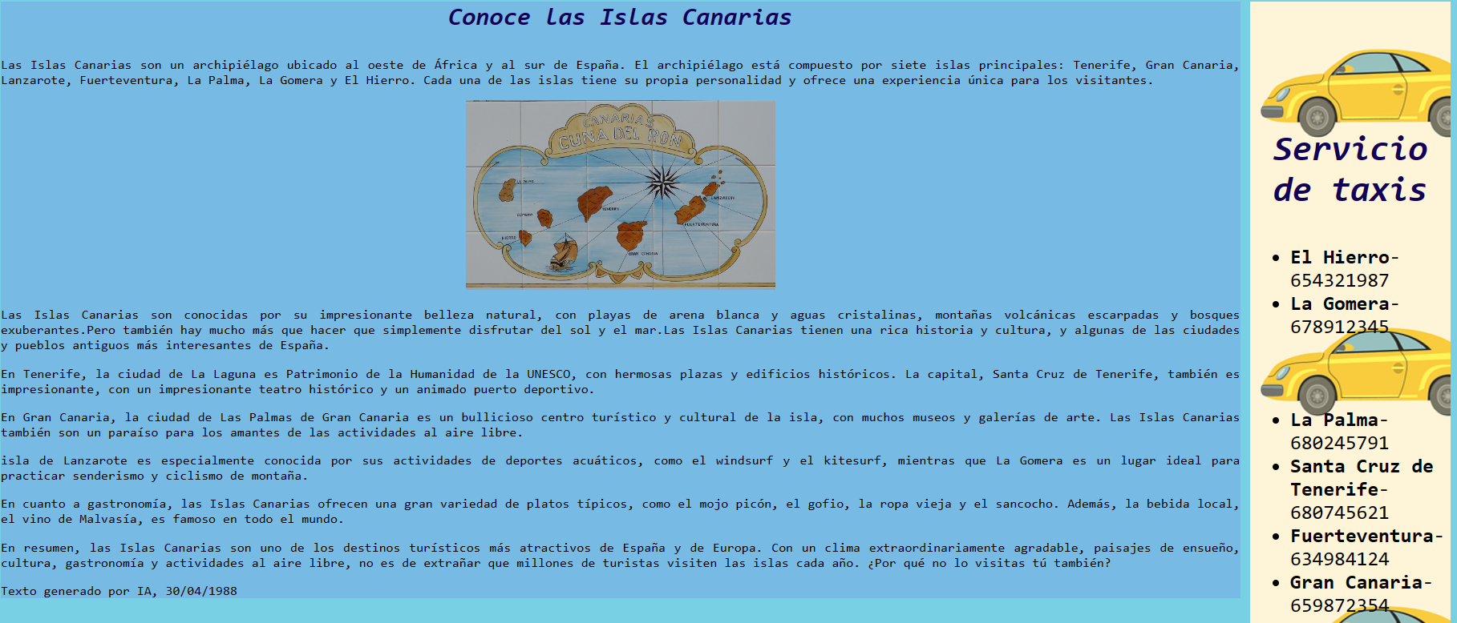

Finalmente en el home se añadió un footer con el nombre del grupo y la asignatura.



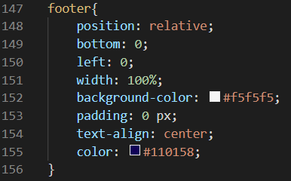

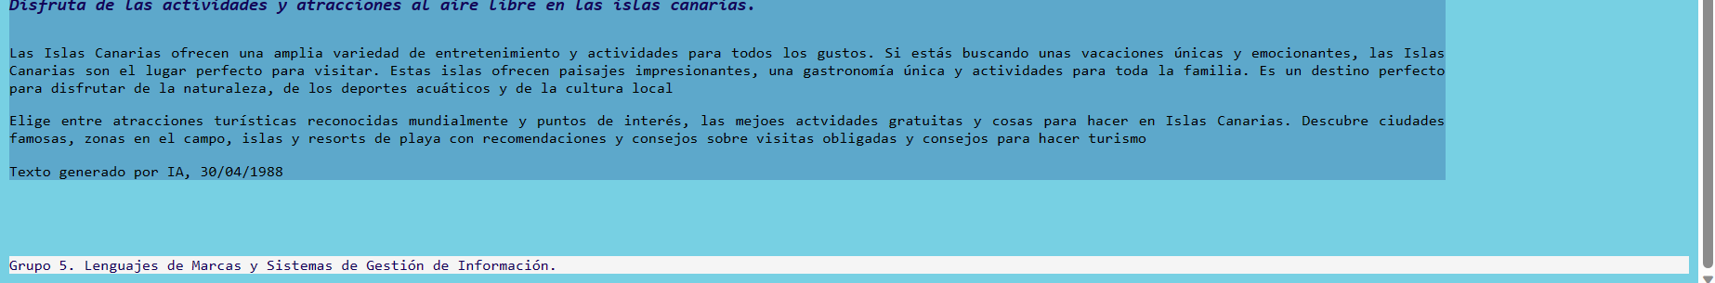

Tras poner todas las versiones en común, se ha concretado un estilo común en la cabecera para mantener la visualización de las distintas páginas más uniforme. Por lo tanto, el estilo presentado hasta ahora se ha visto reajustado entre todos de cara a la versión final.

* **Página de contacto:**

Para este apartado de la web, se han tomado como referencia los ejemplos tratados durante la asignatura, para realizar distintas secciones de un formulario. Tomando cada una de estas posibilidades, se ha adaptado la página a la temática general de la web.

Para la zona del header, la decisión ha sido mantener uniformemente el mismo formato e imagen de fondo. A continuación, tiene una pequeña parte introductoria, previa a los formularios, que combina distintos formatos de títulos h1 y h2.

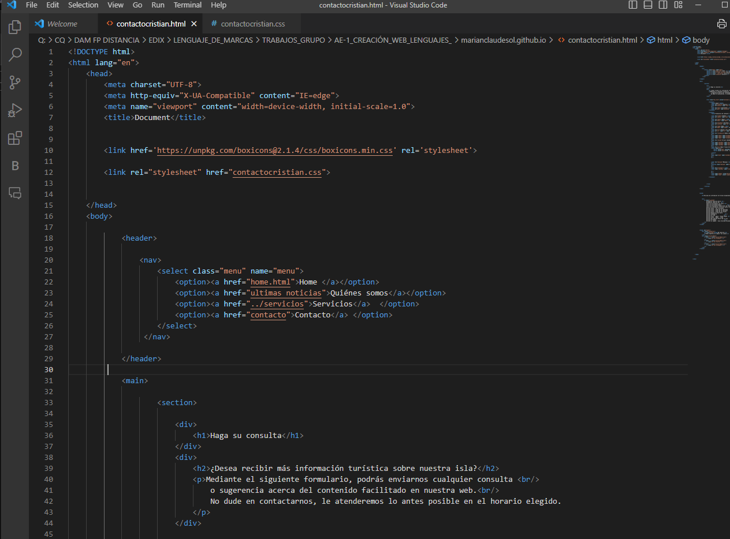

Para la parte del formulario, dentro se han introducido dos fieldset diferentes, para mantener la congruencia con la web. En el primero, se utilizan dos input, que permitirán hacer login a cada usuario.

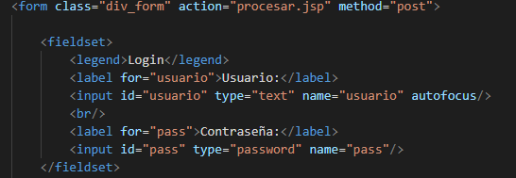

Seguidamente, se encuentra el siguiente fieldset, que incorpora un formulario de contacto, para que el usuario pueda recibir comunicaciones o comunicarse directamente con los servidores de la web. Para hacer uso de todas las tipologías usadas, se ha adaptado, utilizando finalmente inputs con type variados, como text, email, tel, number, url, radio o checkbox.

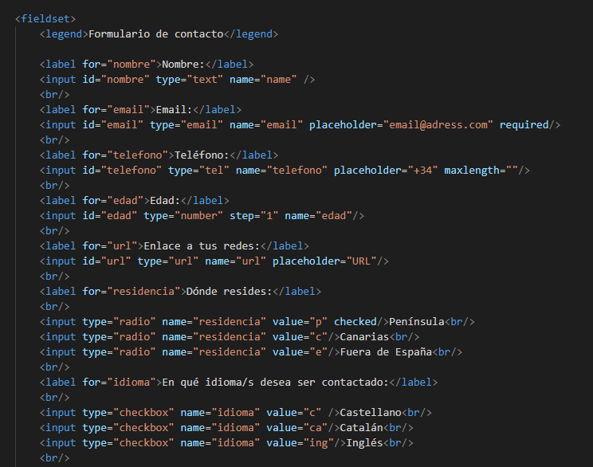

Así mismo, se usa un select, para permitir elegir una fecha y hora adecuadas para ser contactados. Y un textarea, para facilitar la comunicación bidireccional. Para finalizar el formulario, se añaden dos botones, uno de type submit y otro de reset, para finalizar el envío del formulario. Con un checkbox de nuevo, para aceptar los términos de uso.

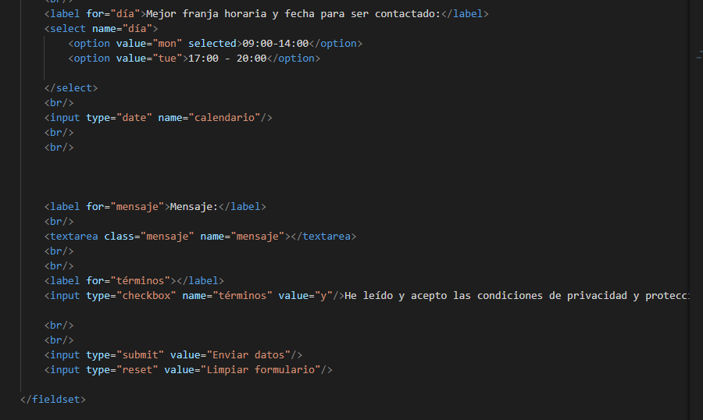

En el lateral de la página, se añade un div, para aportar más información que sería de ayuda. Con la posibilidad de añadir enlaces para cada uno de los apartados. Ya en el footer, de nuevo, al consensuar su uso compartido, se utiliza el mismo código html.

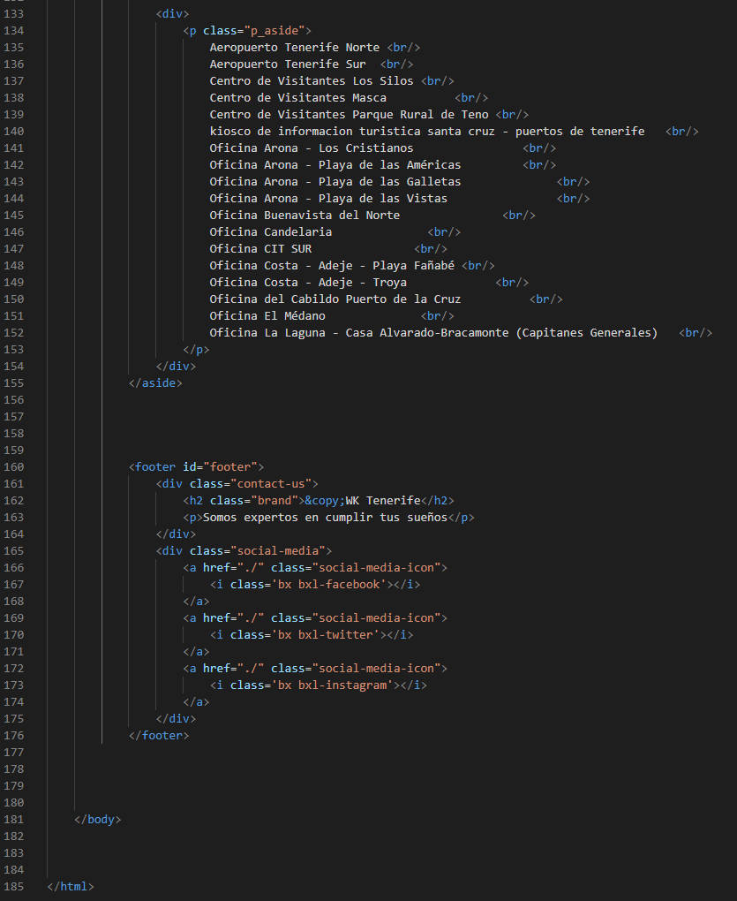

Para la aparte de CSS, se han utilizado diferentes selectores, de etiquetas, de id y de clase. Quizás ha sido la parte que ha presentado más dificultad, debido a que no hay una plantilla exacta para realizar un uso adecuado de las diferentes propiedades. Ha sido cuestión de prueba y error, presentándose en este caso mayor dificultad en el apartado del footer, que se quedaba a mitad de página. Finalmente se resolvió con ayuda del resto de compañeras.

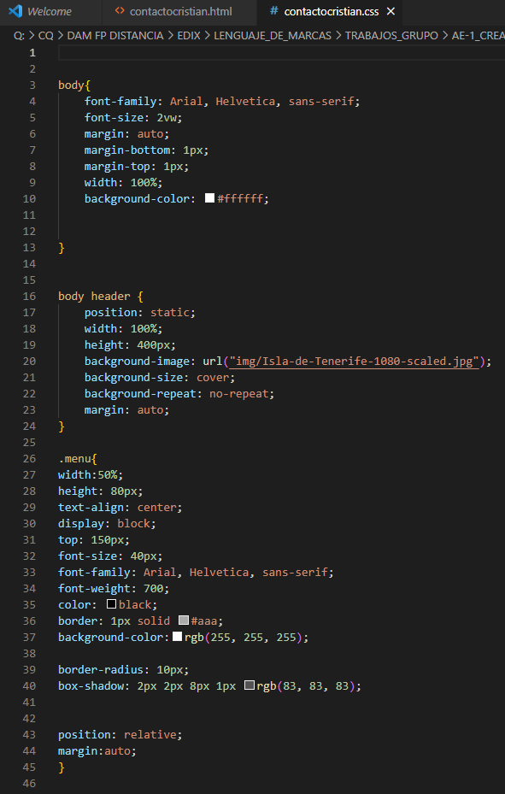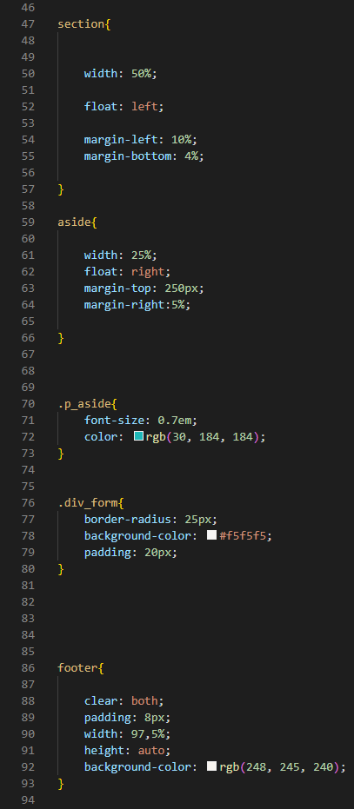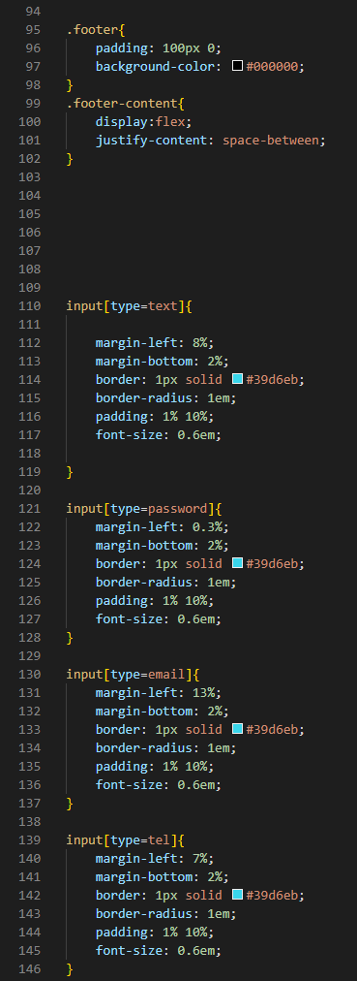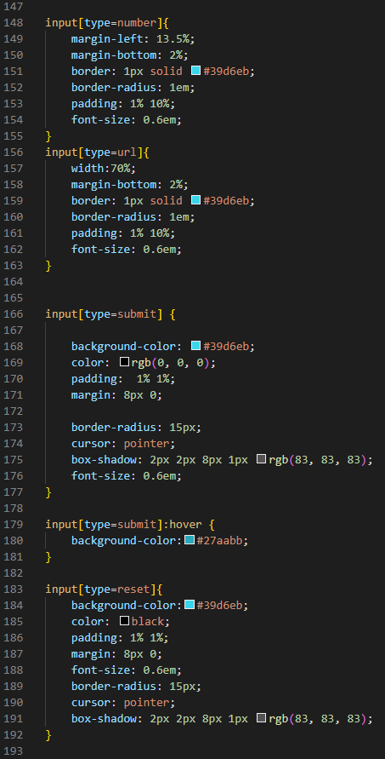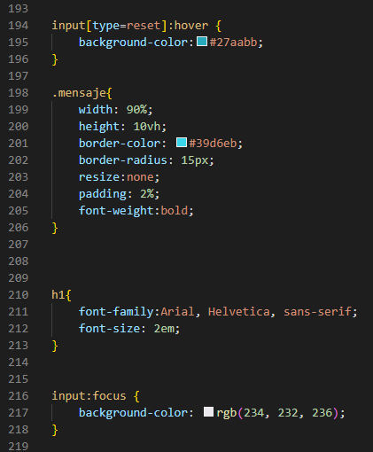

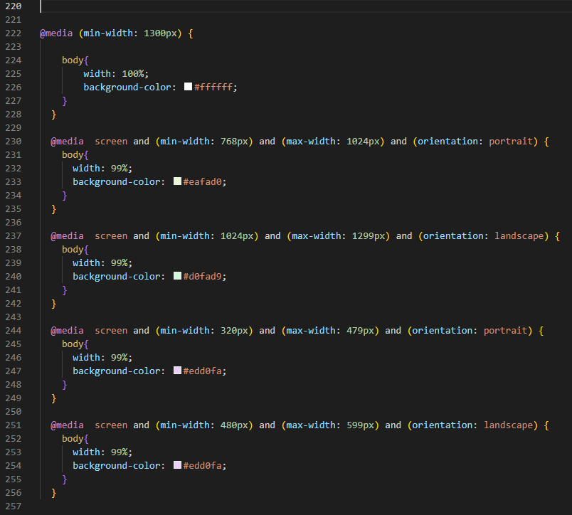

* **Áreas de Actuación y Ultimas noticias:**

Para crear el html de Áreas de Actuación y Ultimas noticias se ha tratado de seguir lo explicado durante las clases y la teoría, en principio el código que se presentaba para la cabecera era el siguiente:

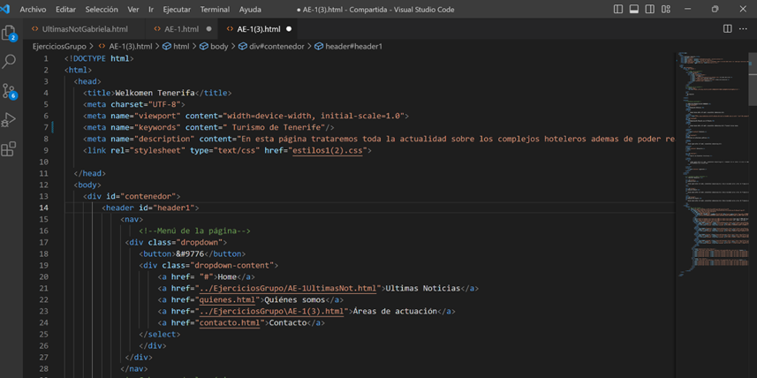

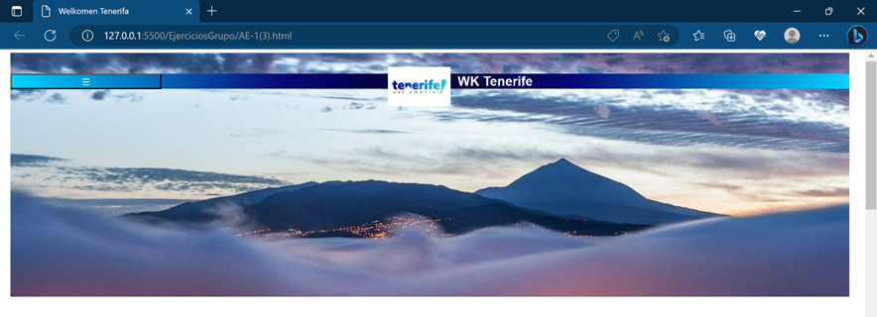

Utilizando un menú desplegable a través del nav, dándole el siguiente estilo css:

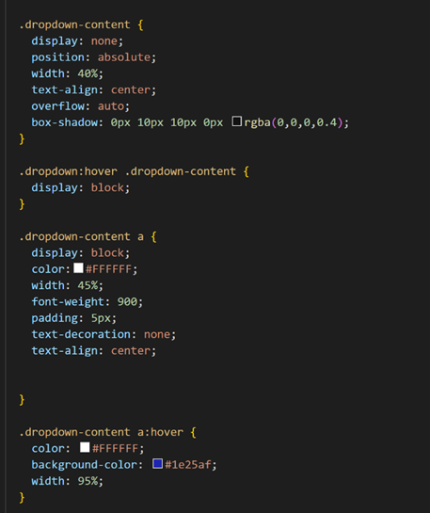

Para el resto del body se ha utilizado en este caso el siguiente código, dividiéndolo por secciones, aside y footer, incluyendo todos los parámetros en su interior:

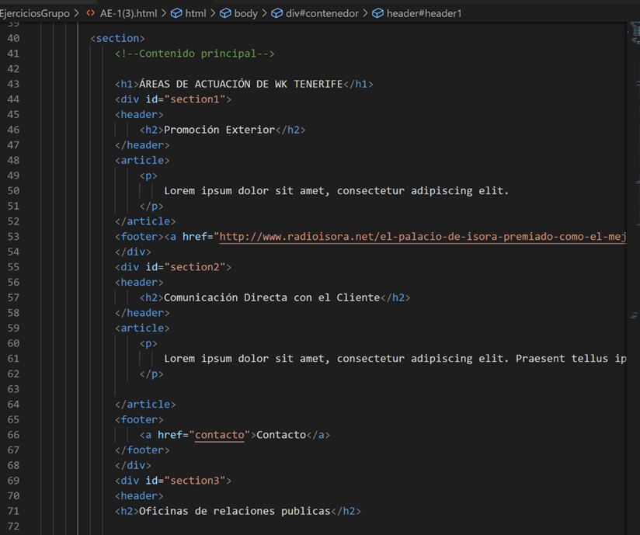

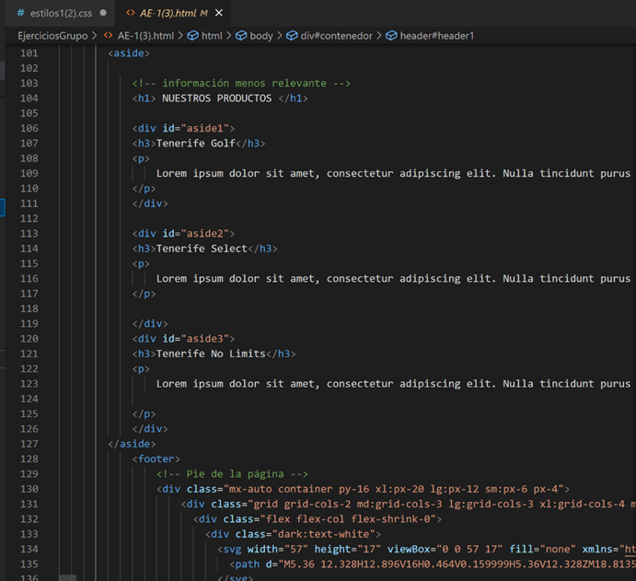

Añadiéndole el estilo css siguiente a cada punto:

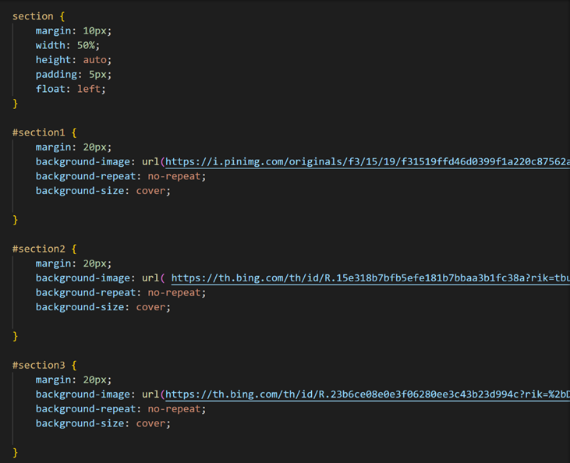

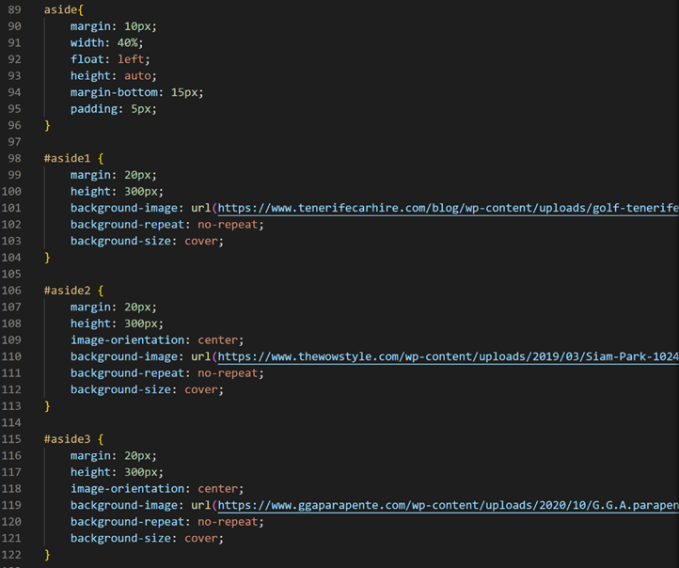

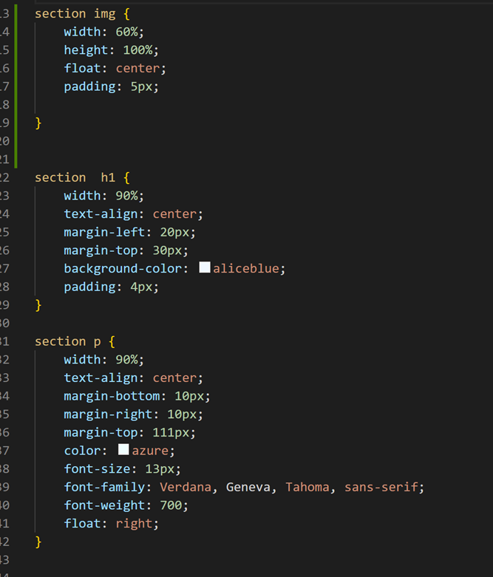

Las dos áreas tienen un html parecido y un estilo css muy similar que nos lleva a ver dos páginas muy similares:

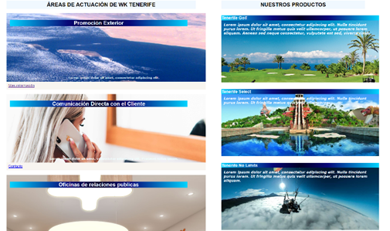

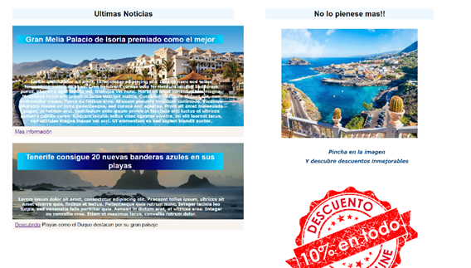

**Quienes Somos:**

**HTML:**

Head: Se incluye el link de boxicons para utilizar los iconos de las redes sociales para el footer.

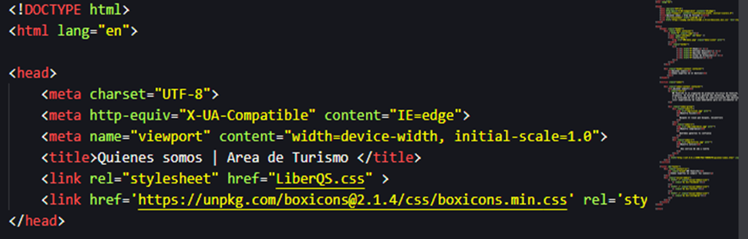

En css añadimos los siguientes estilos y una imagen.

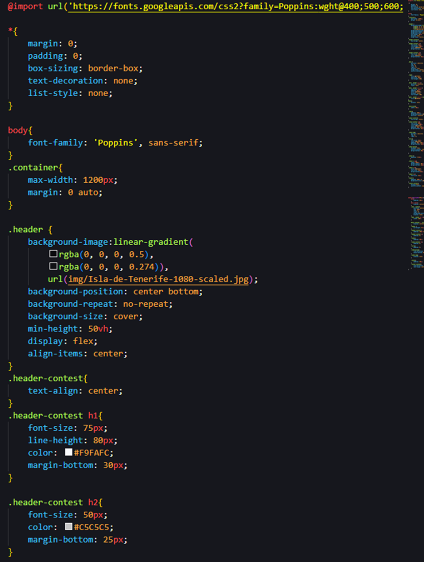

Obtenemos este resultado:

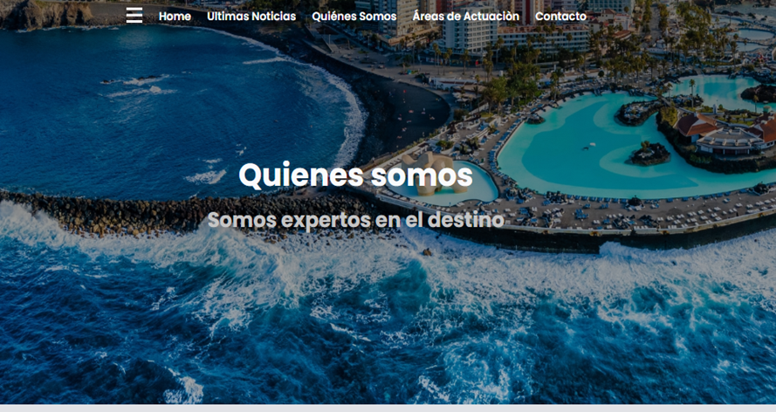

En el body se incluyen el menú para que aparezcan todas las pestañas en la pagina web.

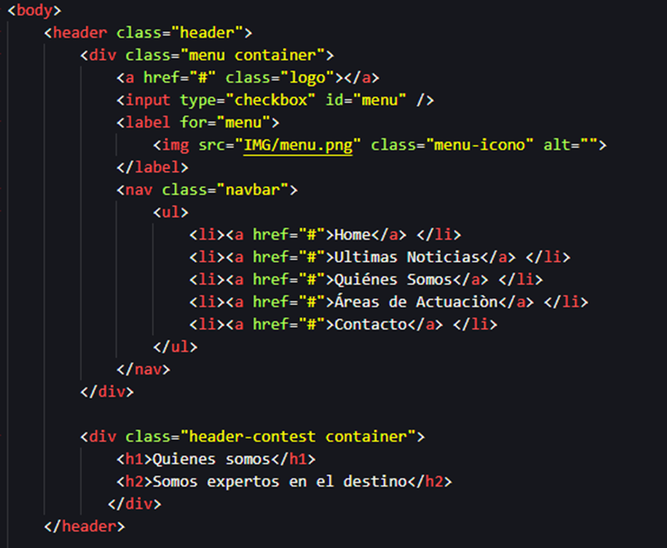

Se crea una sección con divisiones donde se incluyen texto correspondiente a quienes somos e imágenes.

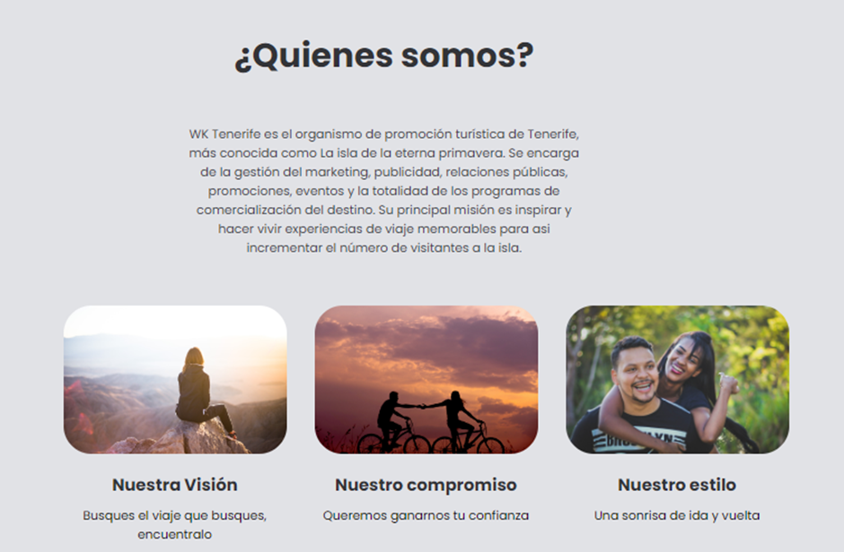

En el footer se enlazan iconos relacionados a las redes sociales y un texto breve.

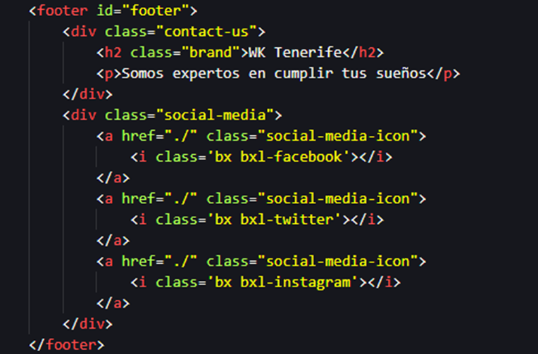



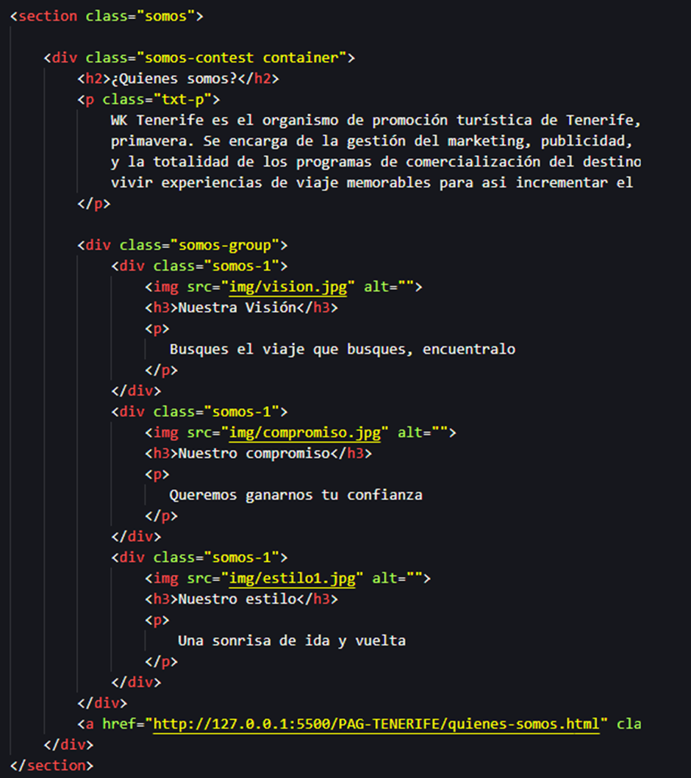

Para realizar la adaptación de la página web completa para dispositivos móviles:

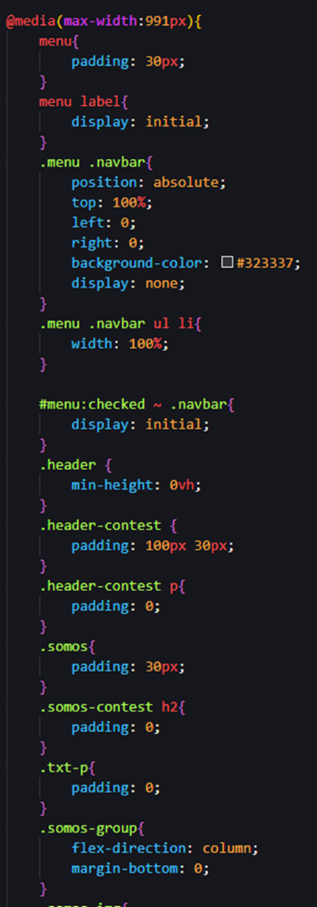

Y se obtiene este resultado:

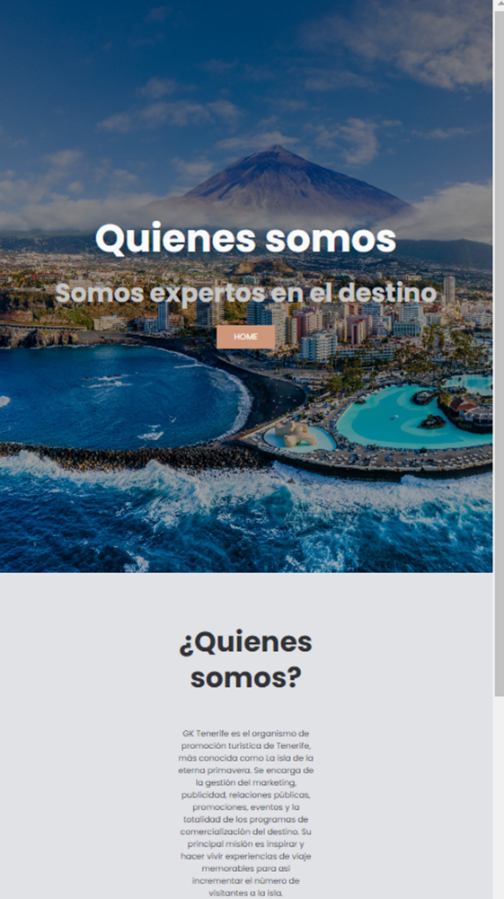

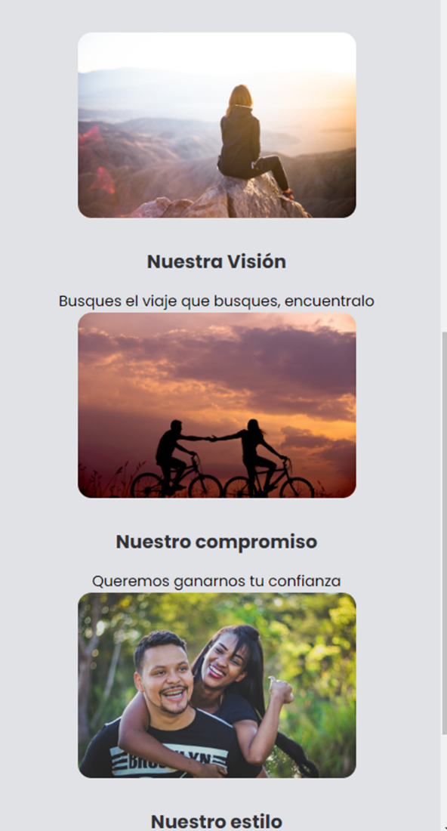

**Requerimiento 4**

Se pide como labor de investigación que los alumnos suban la actividad a github.io o algún otro hosting gratuito para que se pueda ver en la web.

*Valoración: 1 punto sobre 10*

Se ha revisado el método de publicación web mediante gitHub. Para ello, se ha ajustado el fichero HTML para que se llame ”index.html” y el nombre del repositorio para que coincida con el nombre de la cuenta que lo hospeda, ya que son los requerimientos indicados por GitHub. Con ello, se ha conseguido publicar nuestra web en la siguiente url: <https://marianclaudesol.github.io/>

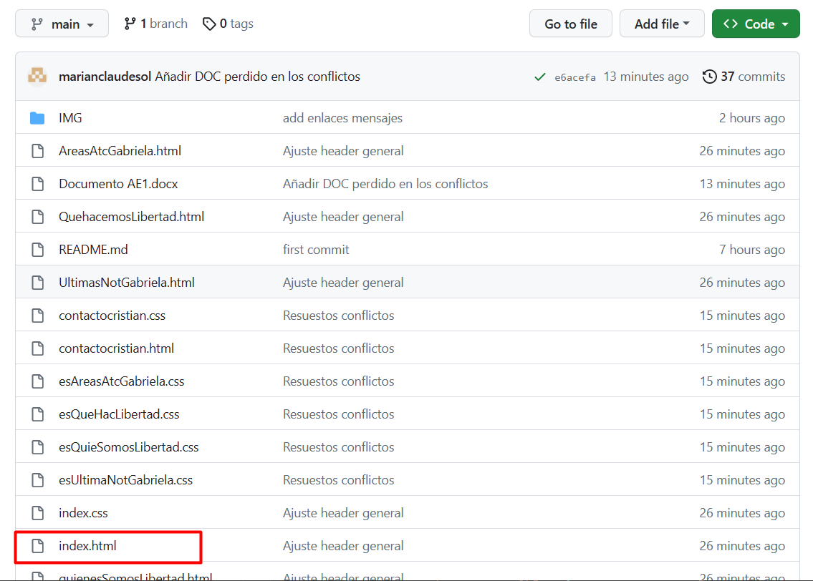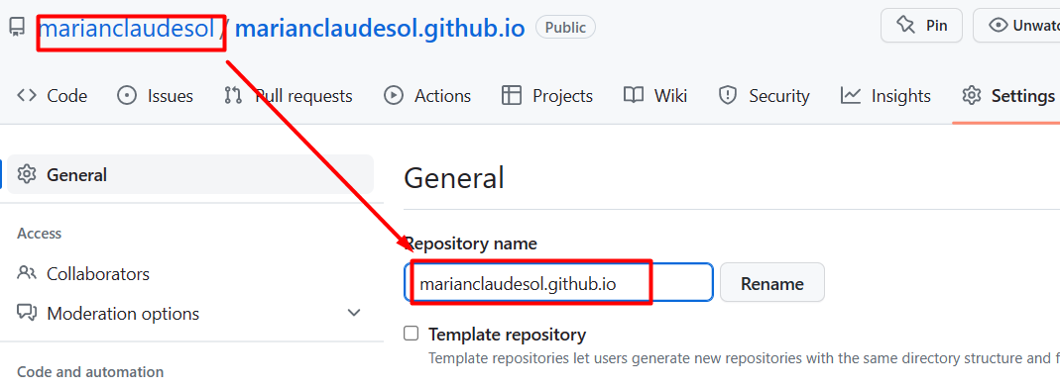

Conclusiones :

Cabe destacar que después del trabajo en equipo realizado se ha tratado de coger lo mejor de cada web creada y darle una forma fluida desde el header hasta el footer.

Para el header hemos decidido que el estilo mas interesante es el de Libertad y para el navegador se ha usado el estilo de tres rayas realizado por Gabriela. Para el body se han dejado los estilos y formatos decididos para cada caso por los participantes y a su vez para el footer se ha tenido en consideración escoger el de Libertad.

El formulario de contacto lo ha realizado Cristian y lo hemos adaptado al header y al footer seleccionados anteriormente, los cogidos y los estilos se han revisado y adaptado para conseguir la mejor funcionalidad y armonía posible, algo de lo que se ha encargado Marian en su mayor parte.

Como conclusión destacamos la importancia de un correcto desarrollo del código y sus estilos tomando todas las ideas y plasmándolas de una forma única y original, dando como resultado una página web muy atractiva y llamativa.

Teniendo en cuenta que al visualizar las páginas Quienes somos y Que hacemos, muy a nuestro pesar debemos comentar que hemos intentado justificar el estilo para que fuera posible visualizarse desde los respectivos dispositivos citados en el requerimiento 3 pero nos ha sido imposible llevarlo a cabo correctamente, esperando poder mejorar ese aspecto en un futuro inmediato.

Para finalizar le adjuntamos el enlace a nuestro repositorio GitHub donde se puede encontrar el trabajo realizado [marianclaudesol/marianclaudesol.github.io](https://github.com/marianclaudesol/marianclaudesol.github.io) .